МІНІСТЕРСТВО ОХОРОНИ ЗДОРОВ'Я
Національний медичний університет імені О.О. Богомольця
Кафедра описової та клінічної анатомії

МЕТОДИЧНІ РЕКОМЕНДАЦІЇ
до практичних занять
для студентів
Освітній рівень: другий магістерський

Галузь знань: І «Охорона здоров’я та соціальне забезпечення»

Спеціальність: І2 «МЕДИЦИНА»

Освітня програма: ОПП «Медицина»

Навчальна дисципліна | АНАТОМІЯ ЛЮДИНИ
Тема заняття | Анатомія серця: розвиток, топографія серця, анатомія камер, будова стінки серця. Особливості у дитячому віці. Велике і мале кола кровообігу. Кровообіг плода
Кількість годин | 3

Затверджено на засіданні кафедри
від «8» січня 2026 р., протокол №12

Київ 2026
Актуальність теми:
Нормальне функціонування усіх органів і тканин пов’язане, передусім, із серцево-судиною системою. Пусковим механізмом патогенезу багатьох захворювань є порушення в роботі серця. Знання будови серця у здорової людини є відправною точкою для вивчення вроджених і набутих вад серця, розуміння причин і механізмів розвитку порушення кровообігу при тих або інших захворюваннях серця. Вивчення анатомічних особливостей серця людини має не лише теоретичне, але й велике практичне значення, бо саме знання його морфологічних особливостей дозволяє правильно трактувати дані клінічного обстеження. Тому вивчення анатомічної будови серця є необхідним для формування бази клінічного мислення за умов диференціальної діагностики для лікаря будь якого фаху, але насамперед кардіолога і кардіохірурга. Також знання будови серця, отримані на кафедрі описової та клінічної анатомії, є суттєвою частиною того підґрунтя, що дає можливість лікарю на високому професійному рівні здійснювати лікування патології серця, яка займає одне з перших місць серед проблем сучасної медицини.

Мета:
Вивчити основні особливості розвитку серця, його розташування в тілі людини. відношення до стінок і органів грудної порожнини; отримати знання стосовно зовнішньої будови серця, будови внутрішнього рельєфу камер серця, його клапанного апарату і будови стінки серця; вивчити основні анатомічні особливості великого і малого кіл кровообігу; отримати знання стосовно особливостей кровообігу плода.

Конкретні цілі, орієнтовані на набуття студентами компетентностей відповідно до затвердженої примірної програми навчальної дисципліни «Анатомія людини» та зазначеного плану, підготовленого на основі Стандарту вищої освіти другого (магістерського) рівня підготовки здобувачів вищої освіти освітнього ступеня «Магістр»:
- Знати основні особливості розвитку серця людини.
- Знати та вміти продемонструвати топографію серця по відношенню до стінок і органів грудної порожнини.
- Знати та вміти продемонструвати особливості зовнішньої будови серця.
- Знати та вміти продемонструвати великі судини, які сполучаються з камерами серця.
- Знати та вміти продемонструвати особливості рельєфу внутрішньої поверхні камер серця.
- Знати та вміти продемонструвати особливості будови передсердно-шлуночкових клапанів і клапанів аорти та легеневого стовбура.
- Знати та вміти продемонструвати оболонки стінки серця.
- Знати особливості будови оболонок стінки серця в різних його відділах.
- Знати основні частини стимульного комплексу серця та вміти продемонструвати синусо-передсердний і передсердно-шлуночковий вузли, а також передсердно-шлуночковий пучок і його ніжки.
- Знати і вміти демонструвати, де і якими судинами починаються та закінчуються велике і мале кола кровообігу.
- Знати основні анатомо-функціональні особливості кровообігу плода.
- Знати особливості анатомії серця в дитячому віці.

План та організаційна структура заняття
№ з/п | Основні етапи заняття | Рівень засвоєн-ня | Методи контролю і навчання | Матеріали методичного забезпечення | Роз-поділ часу
1 | Підготовчий етап:  1. Організаційні заходи  - привітання;  - облік присутніх.  2. Визначення навчальної мети, створення позитивної пізнавальної мотивації.  3. Контроль початкового рівня знань, вмінь, навичок:  - Загальна характеристика основних етапів розвитку серця.  - Загальна характеристика положення серця в тілі людини.  - Визначення камер серця та великих судин, що приносять кров в серце і виносять її з нього.  - Загальна характеристика будови стінки серця.  - Порівняльна характеристика великого і малого кола кровообігу. | І  ІІ | Бесіда, перевірка присутніх.  Бесіда, повідомлення викладача  Письмове тестування  Фронтальне  усне опитування.  Робота з муляжами  Елемент дидактичної гри | Журнал групи  Слайди  Слайди  Таблиці, муляжі, схеми, малюнки, вологі препарати,  скелет людини, тести.  Презентація.  Блок-пакет «Візуалізація анатомічних утворів сучасними методами клінічного дослідження». | 2 хв.  3 хв.  15 хв.
2 | Основний етап:  (формування професійних вмінь і навичок)  Робота з скелетом людини, вологими препаратами, муляжами, засобами електронної візуалізації анатомічних утворів:  1. Описувати і демонструвати топографію серця по відношенню до стінок і органів грудної порожнини.  2. Описувати і демонструвати особливості зовнішньої будови серця.  3. Демонструвати великі судини, які сполучаються з камерами серця.  4. Описувати і демонструвати особливості рельєфу внутрішньої поверхні камер серця.  5. Описувати і демонструвати особливості будови передсердно-шлуночкових клапанів, клапанів аорти та легеневого стовбура.  6. Демонструвати оболонки стінки серця визначати їх особливості в різних його відділах.  7. Визначати і демонструвати основні частини стимульного комплексу серця.  8. Описувати і демонструвати анатомічні особливості великого і малого кіл кровообігу.  9. Визначати і демонструвати основні анатомічні особливості кровообігу плода.  10. Описувати особливості анатомії серця в дитячому віці.  Розв’язування ситуаційних задач. | ІІІ | Робота в парах  Робота в малих групах  Робота з муляжами в групах  Елементи рольової гри  Дискусія  Робота з  клінічними віньєтками тестів,  зображення-ми КТ, МРТ, рентгеногра-мами. | Таблиці, муляжі, схеми, малюнки, вологі препарати,  скелет людини, тести.  Презентація.  Блок-пакет «Візуалізація анатомічних утворів сучасними методами клінічного дослідження». | 88 хв.
3 | Заключний етап:  1. Контроль та корекція рівня професійних вмінь та навичок (питання в додатку).  2. Підведення підсумків заняття.  3. Завдання на наступне практичне заняття. | ІІІ | Фронтальне бліц-опитування (бліц-інтерв’ю)  Оголошення результатів практичного заняття. | Слайди  Презентація.  Блок-пакет «Візуалізація анатомічних утворів сучасними методами клінічного дослідження».  Журнал групи | 27хв.  .

1. Базовий рівень підготовки.
До заняття студент повинен:
- Знати та вміти визначати анатомічні площини та осі тіла людини.
- Знати та вміти продемонструвати будову стінок грудної порожнини.
- Знати та вміти продемонструвати органний вміст грудної порожнини.
- Знати основні ланки судинної системи.
- Знати і визначати середостіння, його межі, органи верхнього і нижнього середостіння.

2. Завдання для самостійної роботи під час підготовки до практичного заняття
2.1. Перелік основних термінів, параметрів, характеристик, які повинен
засвоїти студент при підготовці до заняття
Інформаційні ресурси: https://anatom.ua/nomina-anatomica/

Латинська назва | Український еквівалент | Англійський еквівалент
Сor (гр. cardia) | Серце | Heart
Basis cordis | Основа серця | Base of heart
Apex cordis | Верхівка серця | Apex of heart
Facies sternocostalis;  Facies anterior | Груднинно-реброва поверхня;  Передня поверхня | Sternocostal surface;  Anterior surface
Facies diaphragmatica;  Facies inferior | Діафрагмова поверхня;  Нижня поверхня | Diaphragmatic surface;  Inferior surface
Facies pulmonalis dextra/sinistra | Права/ліва легенева поверхня | Right/Left pulmonary surface
Sulcus interventricularis anterior | Передня міжшлуночкова борозна | Anterior interventricular sulcus
Sulcus interventricularis posterior | Задня міжшлуночкова борозна | Posterior interventricular sulcus
Sulcus coronarius | Вінцева борозна | Coronary sulcus
Ventriculus cordis dexter/sinister | Правий/лівий шлуночок серця | Right/Left Ventricle
Atrium cordis dextrum/sinistrum | Праве/ліве передсердя | Right/ Left atrium
Auricula atrii | Передсердне вушко | Auricle
Septum interventriculare | Міжшлуночкова перегородка | Interventricular septum
Pars muscularis | М’язова частина | Muscular part
Pars membranacea | Перетинчаста частина | Membranous part
Septum interatriale | Міжпередсердна перегородка | Interatrial septum
Trabeculae carneae | М’ясисті перекладки | Trabeculae carneae
Mm. papillares | Соскоподібні м’язи | Papillary muscles
Chordae tendineae | Сухожилкові струни | Chordae tendineae;  Tendinous cords
Fossa ovalis | Овальна ямка | Fossa ovalis;  Oval fossa
Mm. pectinati | Гребенясті м’язи | Musculi pectinati;  Pectinate muscles
Ostium sinus coronarii | Отвір вінцевої пазухи | Dpening of coronary sinus
Ostium venae cavae inferioris | Отвір нижньої порожнистої вени | Opening of inferior vena cava
Ostium venae cavae superioris | Отвір верхньої порожнистої вени | Opening of superior vena cava
Ostium atrioventriculare dextrum | Правий передсердно-шлуночковий отвір | Right atrioventricular orifice
Valva atrioventricularis dextra; Valva tricuspidalis | Правий передсердно-шлуночковий клапан; Тристулковий клапан | Tricuspid valve;  Right atrioventricular valve
Ostium trunci pulmonalis | Отвір легеневого стовбура | Opening of pulmonary trunk
Valva trunci pulmonalis | Клапан легеневого стовбура | Pulmonary valve
Ostia venaram pulmonalium | Отвори легеневих вен | Openings of pulmonary veins
Valvula foraminis ovalis | Заслінка овального отвору | Valve of foramen ovale
Ostium atrioventriculare sinistrum | Лівий передсердно-шлуночковий отвір | Left atrioventricular orifice
Valva atrioventricularis sinistra; Valva mitralis | Лівий передсердно-шлуночковий клапан; Мітральний клапан | Mitral valve;  Left atrioventricular valve
Ostium aortae | Отвір аорти | Aortic orifice
Valva aortae | Клапан аорти | Aortic valve
Truncus pulmonalis | Легеневий стовбур | Pulmonary trunk
Aorta | Аорта | Aorta
Endocardium | Ендокард | Endocardium
Myocardium | Міокард | Myocardium
Complexus stimulans cordis; Systema conducente cordis | Стимульний комплекс серця;  Провідна система серця | Conducting system of heart
Nodus sinuatrialis | Пазухо-передсердний вузол | Sinu-atrial node
Nodus atrioventricularis | Передсердно-шлуночковий вузол | Atrioventricular node
Fasciculus atrioventricularis | Передсердно-шлуночковий пучок | Atrioventricular bundle
Crus dextram | Права ніжка | Right bundle
Crus sinistrum | Ліва ніжка | Left bundle
Rr. subendocardiales | Субендокардіальні гілки | Subendocardial branches

2.2. Питання для контролю початкового рівня знань студентів
- Назвіть та продемонструйте кістки, що утворюють грудну клітку.
- Назвіть та продемонструйте утвори грудної клітки (отвори, кут та інші), визначте їх межі.
- Назвіть та продемонструйте стінки грудної порожнини.
- Назвіть та продемонструйте м’язи, які приймають участь в утворенні стінок грудної порожнини.
- Опишіть та продемонструйте анатомію діафрагми.
- Назвіть та продемонструйте органи грудної порожнини.
- Опишіть та продемонструйте анатомію плеври.
- Дайте визначення середостінню, назвіть його частини і визначте їх межі.
- Визначте основні структурні зміни, внаслідок яких у людини з простого трубчастого серця розвивається чотирикамерне серця.
- Назвіть камери серця та великі кровоносні судини, які приносять до нього і виносять з нього кров.
- Назвіть судини, якими починається і закінчується велике коло кровообігу.
- Назвіть судини, якими починається і закінчується мале коло кровообігу.
- Назвіть і продемонструйте поверхні серця.
- Назвіть і продемонструйте клапани серця.
- Назвіть і продемонструйте оболонки стінки серця.

2.3. Питання для контролю кінцевого рівня знань студентів.
- Опишіть основні етапи розвитку серця людини.
- Опишіть і продемонструйте топографію серця.
- Опишіть та продемонструйте зовнішню будову серця.
- Опишіть та продемонструйте особливості рельєфу внутрішньої поверхні правого передсердя.
- Опишіть та продемонструйте особливості рельєфу внутрішньої поверхні правого шлуночка.
- Опишіть та продемонструйте особливості рельєфу внутрішньої поверхні лівого передсердя.
- Опишіть та продемонструйте особливості рельєфу внутрішньої поверхні лівого шлуночка.
- Опишіть та продемонструйте будову міжпересердної перегородки.
- Опишіть та продемонструйте будову міжшлуночкової перегородки.
- Опишіть та продемонструйте особливості будови правого передсердно-шлуночкового клапана, поясніть принцип його функціонування.
- Опишіть та продемонструйте особливості будови лівого передсердно-шлуночкового клапана, поясніть принцип його функціонування.
- Опишіть та продемонструйте особливості будови клапана аорти, поясніть принцип його функціонування.
- Опишіть та продемонструйте особливості будови клапана легеневого стовбура, поясніть принцип його функціонування.
- Назвіть та продемонструйте оболонки, з яких складається стінка серця. Продемонструйте і опишіть ендокард.
- Назвіть і продемонструйте середню оболонку стінки серця. Поясніть функціональну відмінність міокарда, що утворений типовими (скоротливими) кардіоміоцитами, від міокарда, який складається з атипових (провідних) кардіоміоцитів.
- Назвіть складові частини стимульного комплексу серця (провідної системи серця) і продемонструйте їх топографію. Поясніть основні принципи функціонування стимульного комплексу серця (провідної системи серця).
- Опишіть будову великого кола кровообігу.
- Опишіть будову малого кола кровообігу.
- Опишіть основні анатомо-функціональні особливості кровообігу плода.
- Опишіть основні анатомічні особливості серця в дитячому віці.

2.4. Перелік практичних навичок.
https://nmuofficial.com
https://likar.nmu.kiev.ua
https://anatom.ua

- Основа серця
- Верхівка серця
- Груднинно-реброва поверхня серця
- Діафрагмова поверхня серця
- Легенева поверхня (права, ліва)
- Вінцева борозна
- Передня міжшлуночкова борозна
- Задня міжшлуночкова борозна
- Аорта (на серці)
- Верхня порожниста вена (на серці)
- Нижня порожниста вена (на серці)
- Легеневий стовбур (на серці)
-- легенева артерія (права, ліва)
- Праві легеневі вени (на серці)
- Ліві легеневі вени (на серці)
Праве передсердя
- Праве вушко
- Гребенясті м’язи
- Отвір верхньої порожнистої вени
- Отвір нижньої порожнистої вени
- Отвір вінцевої пазухи
Ліве передсердя
- Ліве вушко
- Гребенясті м’язи
- Отвори легеневих вен
Міжпередсердна перегородка
- Овальна ямка
Правий шлуночок
- Правий передсердно-шлуночковий отвір
- Правий передсердно-шлуночковий клапан
-- Передня стулка
-- Задня стулка
-- Перегородкова стулка
- Артеріальний конус
- Отвір легеневого стовбура
- Клапан легеневого стовбура
-- Права півмісяцева заслінка
-- Ліва півмісяцева заслінка
-- Передня півмісяцева заслінка
- Передній соскоподібний м’яз
- Задній соскоподібний м’яз
- Перегородковий соскоподібний м’яз
- Сухожилкові струни
- М’ясисті перекладки
Лівий шлуночок серця
- Лівий передсердно-шлуночковий отвір
- Лівий передсердно-шлуночковий клапан
--Передня стулка
-- Задня стулка
- Присінок аорти
-- Отвір аорти
- Клапан аорти
-- Права півмісяцева заслінка
-- Ліва півмісяцева заслінка
-- Задня півмісяцева заслінка
- Пазухи аорти
- Передній соскоподібний м’яз
- Задній соскоподібний м’яз
- Сухожилкові струни
- М’ясисті перекладки
Міжшлуночкова перегородка
Ендокард
Міокард
Епікард

3.Зміст навчального матеріалу.
Анатомія людини: підручник: у 3 т. / 9-те вид., доопрац. / А. С. Головацький, В. Г. Черкасов, М. Р. Сапін, А. І. Парахін, О. І. Ковальчук // Вінниця: Нова книга, 2024. — 1200 с. Грифи МОН і МОЗ України. Національний підручник.
Анатомія людини. В.Г.Черкасов, С.Ю. Кравчук. – Вінниця: Нова книга, 3-є видання. 2023. – 640с. (навчально-методичний посібник)
Анатомія за Греєм для студентів / Річард Л. Дрейк, А. Вейн Фогль, Адам В.М. Мітчелл; науковий редактор перекладу Олександр Ковальчук – 5-е видання. Всеукраїнське спеціалізоване видавництво «Медицина» / 2024р. – 1296с.
Анатомія людини (контроль за самостійною підготовкою до практичних занять) / В. Г. Черкасов, І. В. Дзевульська, О. І. Ковальчук // Видання 12-е. К.: Книга-плюс, 2022. — 124 с.
Черкасов В.Г., Бобрик І.І., Гумінський Ю.Й., Ковальчук О.І. Міжнародна анатомічна термінологія Вінниця: Нова Книга, 2010. – 392 с. (навчальний посібник).
Міжнародна анатомічна термінологія (латинська, українська, англійська). Ковальчук О.І. / Київ: Книга плюс, 2023 - 128с.
Human anatomy: textbook / Cherkasov V. G., Herasymiuk I. Ye., Holovatskyi A. S., Kovalchuk O. I. [et al.]. — Vinnytsia: Nova Knyha, 2020. — 472 p.
Morphofunctional characteristic of the skull with a clinical aspects: study guide / N.L. Svintsytska, V.H. Hryn, O.I. Kovalchuk // Poltava, 2020. — 205 p.
Sobotta. Атлас анатомії людини. У двох томах. Переробка та редакція українськoго видання: В. Г. Черкасов., пер. О. І. Ковальчука. – Київ: Український медичний вісник, 2009.
Тестові завдання «Крок-1» - анатомія людини /Видання 4-е, доопрацьоване / За редакцією В.Г.Черкасова, І.В.Дзевульської І.В., О.І.Ковальчука. Навчальний посібник. 2022р.

Атлас анатомії людини за Неттером: класичний ділянковий підхід: 8-е видання / Френк Г. Неттер (дві мови) Всеукраїнське спеціалізоване видавництво «Медицина».
Ліцензія: перевидання і переклад Netter Atlas of Human Anatomy: Classic Regional Approach, eighth edition by Frank H. Netter 2024. – 719 с.

Фредерік Мартіні Анатомічний атлас людини: Пер. з 8-го англ. вид [наук.ред.пер. В.Г.Черкасов], ВСВ «Медицина», 2011. – 128 с. (атлас).
Електронні ресурси:
https://nmuofficial.com
https://likar.nmu.kiev.ua
https://3d4medical.com
https://www.4danatomy.com
https://www.visiblebody.com

4. Матеріали для самоконтролю:

4.1. Практичні завдання, щодо ілюстрацій в посібнику «Анатомія людини». Контроль за самостійною підготовкою студентів до практичних занять:
– відпрацювати в посібнику для самостійної роботи студентів різними кольорами схеми і малюнки відповідно до теми заняття.

4.2. Практичні завдання, щодо додаткових ілюстрацій.
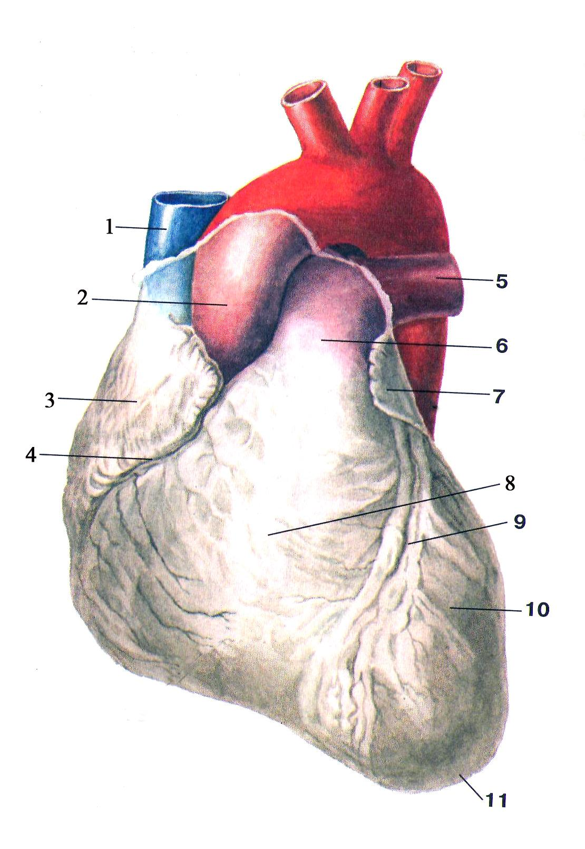
Мал. 1. Серце. Вигляд спереду.
Написати українські та латинські терміни відповідно до позначень.
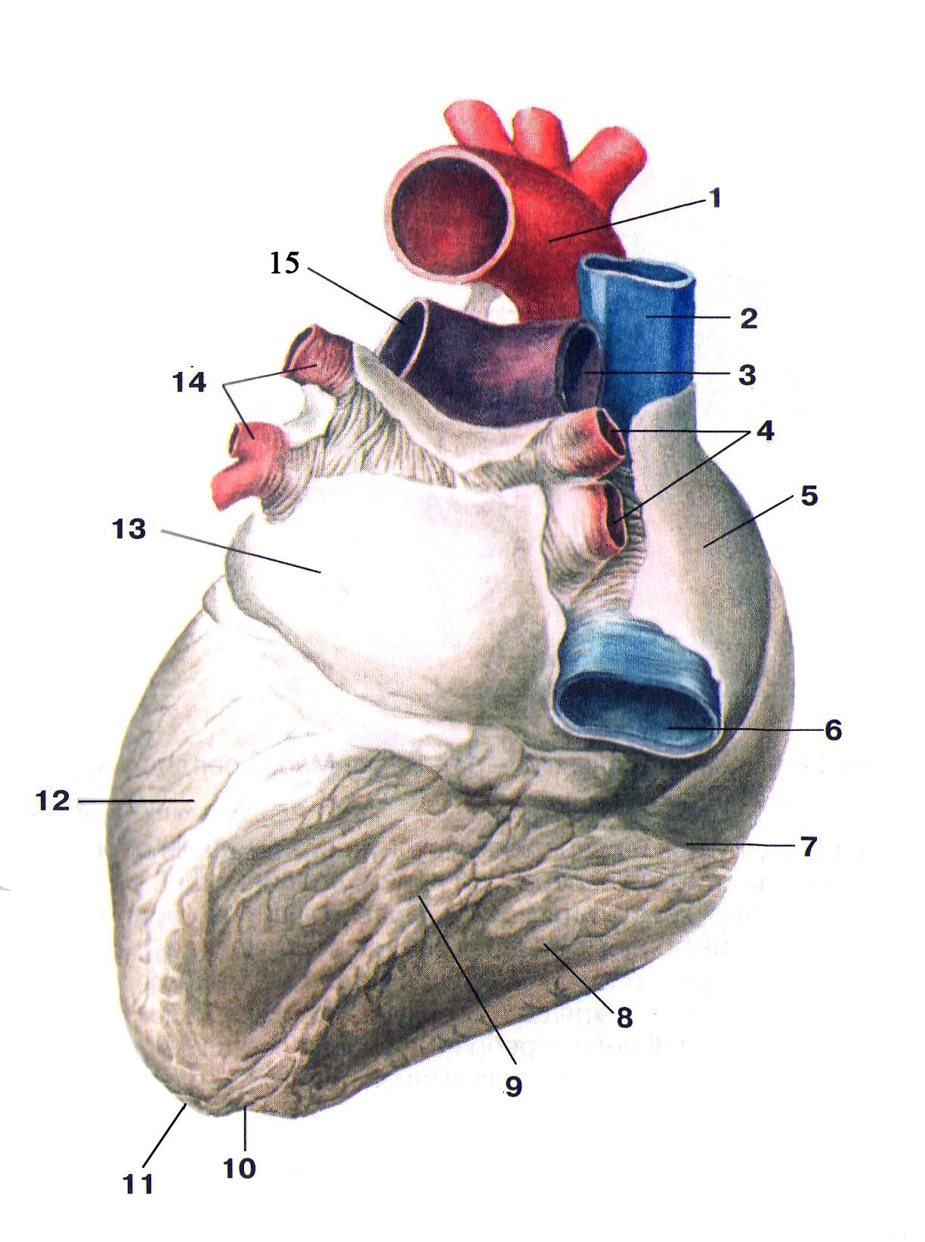

Мал. 2. Серце. Вигляд ззаду.
Написати українські та латинські терміни відповідно до позначень.

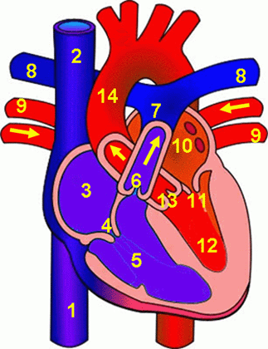

Мал. 3. Загальний схематичний вигляд будови камер серця і великих судин, що сполучаються з ними .
Написати українські та латинські терміни відповідно до позначень.

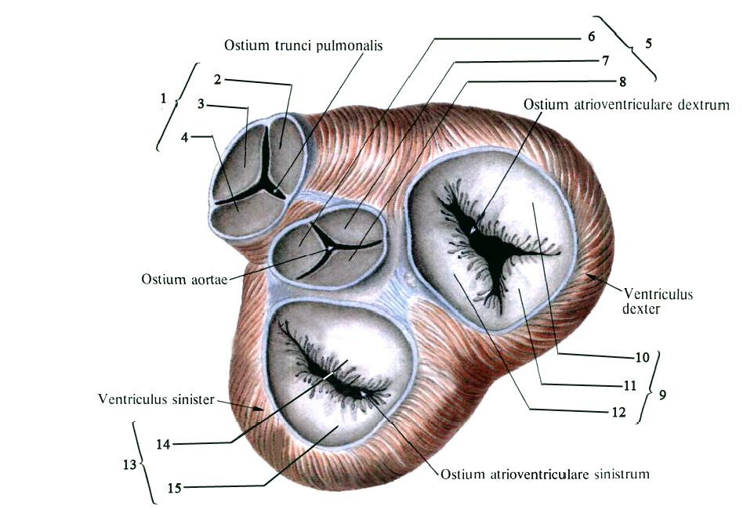

Мал. 4. Клапани серця.
Написати українські та латинські терміни відповідно до позначень

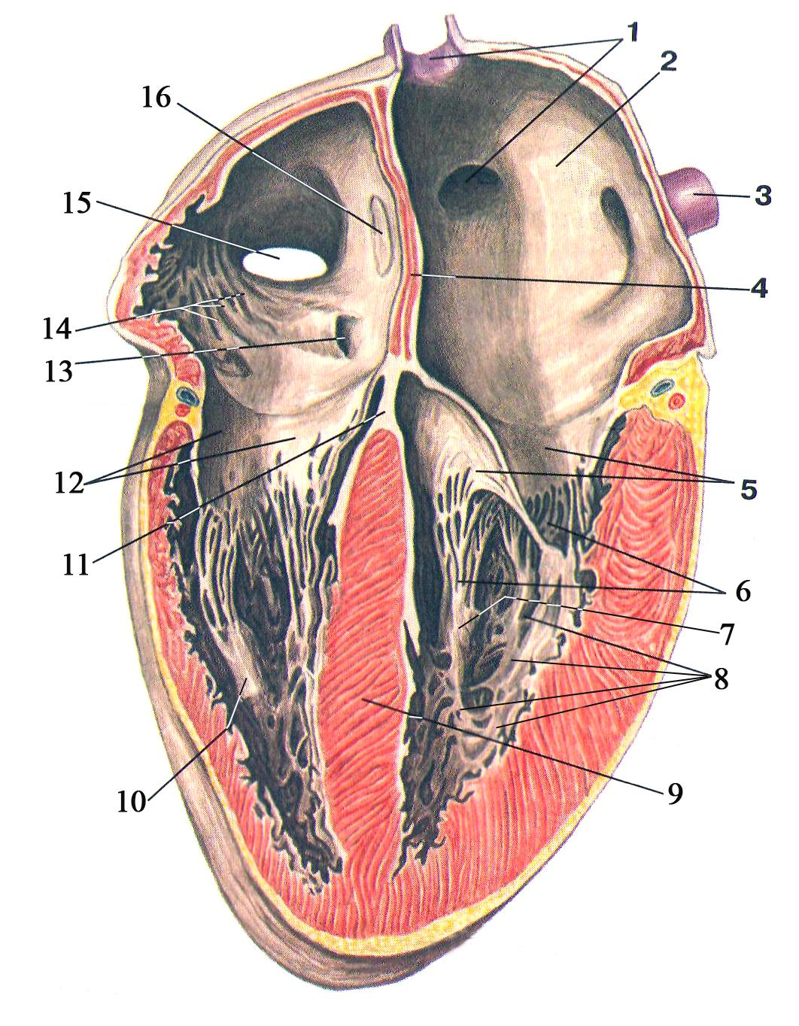
Мал. 5. Порожнини камер серця.
Написати українські та латинські терміни відповідно до позначень.

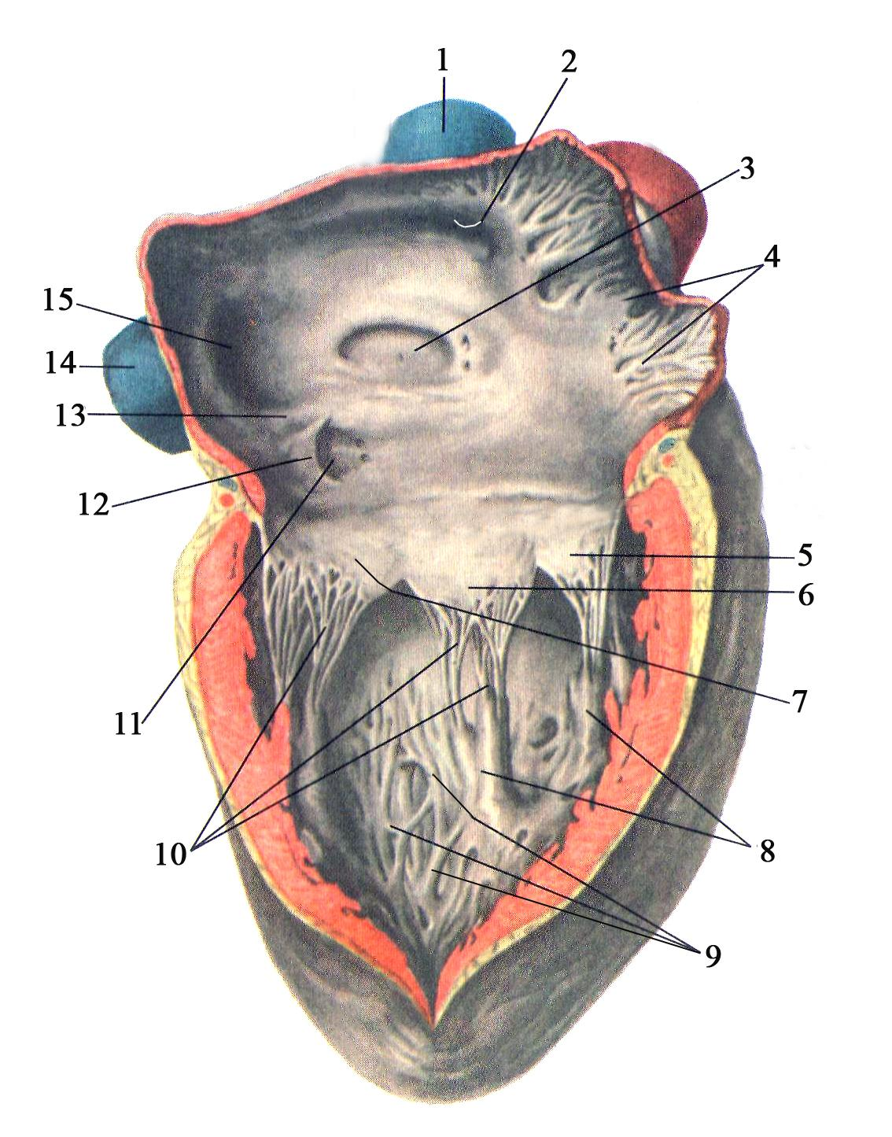
Мал. 6. Порожнини правих передсердя та шлуночку серця.
Написати українські та латинські терміни відповідно до позначень

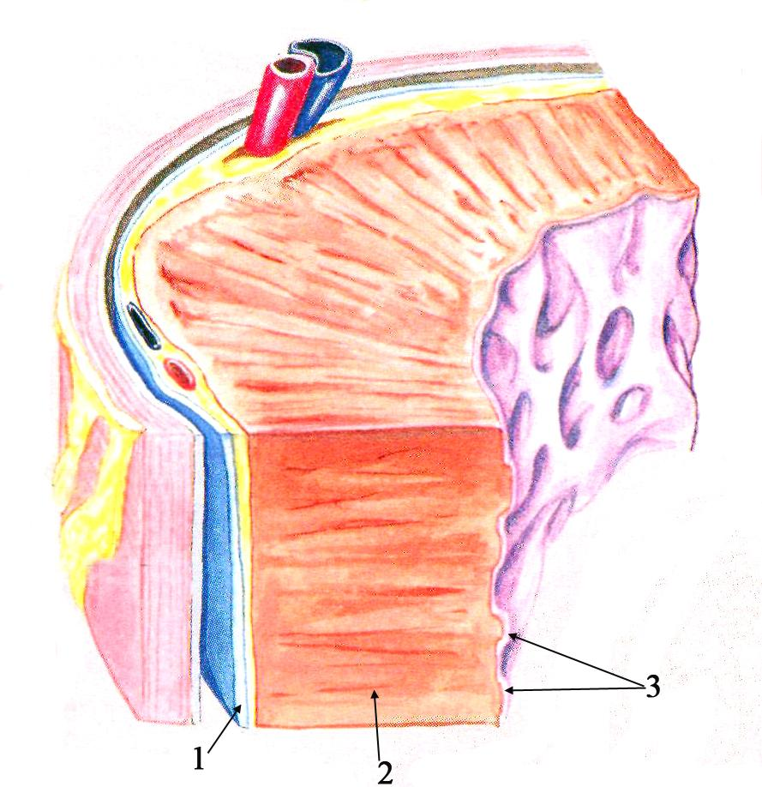
Мал. 7. Будова стінки серця – оболонки, що складають стінку серця
Написати українські та латинські терміни відповідно до позначень.

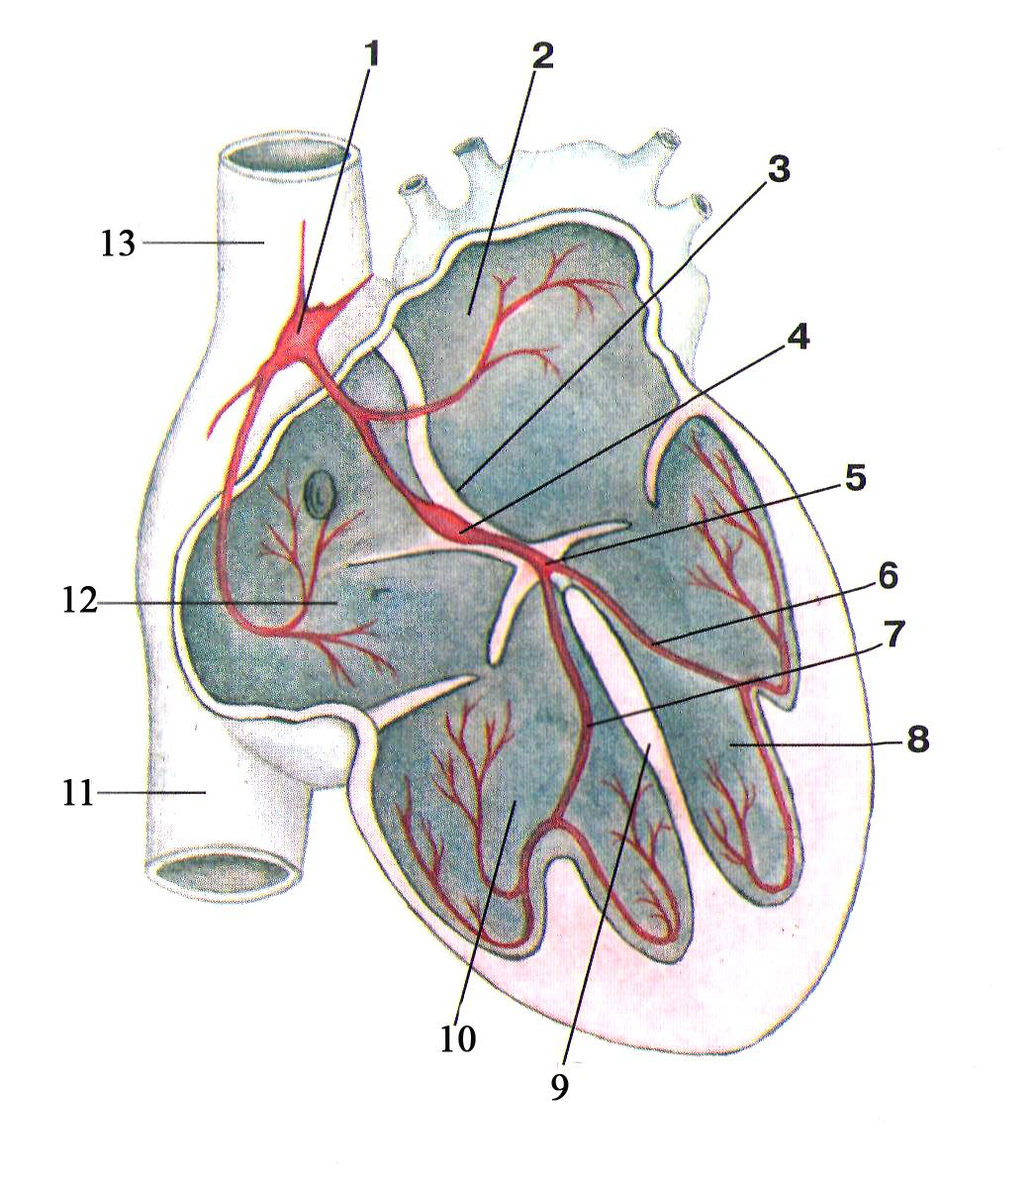
Мал. 8. Стимульний комплекс серця.
Написати українські та латинські терміни відповідно до позначень.

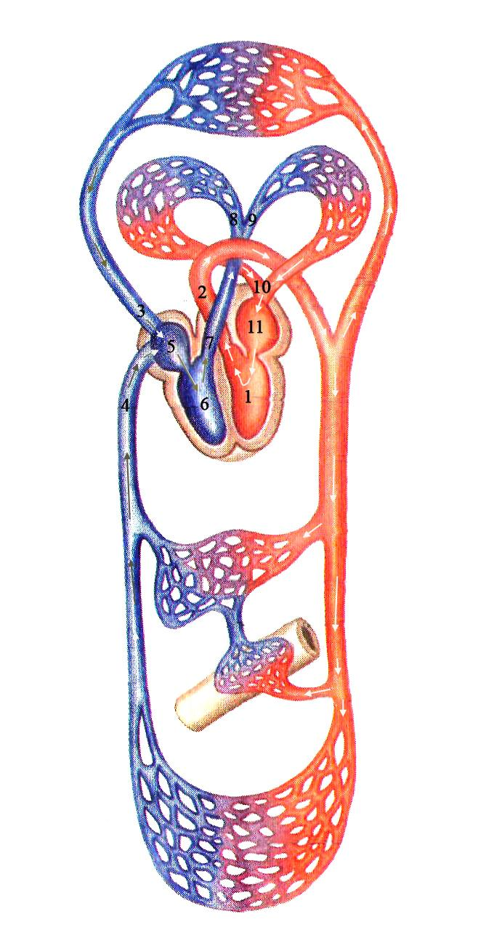

Мал. 9. Кола кровообігу.
Написати українські та латинські терміни відповідно до позначень

4.3. Тестові завдання «КРОК-1» по темі «Анатомія серця: розвиток, топографія серця, анатомія камер, будова стінки серця. Особливості у дитячому віці. Велике і мале кола кровообігу. Кровообіг плода»

1. У жінки 45 років діагностовано звуження просвіту висхідної частини аорти (стеноз). Підвищення артеріального тиску в аорті спричинило навантаження на серцевий м'яз. Міокард якої ділянки серця найперше реагує на підвищення артеріального тиску в аорті?
A. Правого шлуночка.
B. Лівого передсердя.
C. Лівого шлуночка.
D. Правого передсердя.
E. Пазухи порожнистих вен.

2. У чоловіка 56 років діагностовано звуження просвіту (стеноз) легеневого стовбура. Підвищення тиску в легеневому стовбурі спричинило навантаження на серцевий м'яз. Міокард якої ділянки серця найперше реагує на патологічний процес?
A. Правого шлуночка.
B. Лівого шлуночка.
C. Правого передсердя.
D. Лівого передсердя.
E. Пазухи порожнистих вен.

3. При гіпертонічній хворобі досить часто ліва межа серця зміщена вліво. Внаслідок гіпертрофії стінки якої камери серця або судини відбувається зміна лівої границі серця в першу чергу?
A. Лівого передсердя.
B. Лівого шлуночка.
C. Правого шлуночка.
D. Дуги аорти.
E. Легеневого стовбура.

4. У хлопчика 10 років після перенесеного бактеріального ендокардита діагностована недостатність тристулкового клапана. Між якими утворами серця розташований цей клапан?
A. Між лівим передсердям і лівим шлуночком.
B. Між лівим шлуночком і аортою.
C. Між правим шлуночком і легеневим стовбуром.
D. Між правими передсердям і правим шлуночком.
E. Між правим передсердям і лівим передсердям.

5. Під час проведення УЗД серця лікар виявив у чоловіка 26 років деформацію стулок мітрального клапана на тлі бактеріального ендокардиту. Між якими камерами серця розташований цей клапан?
А. Між правим і лівим передсердями.
B. Між лівим передсердям і правим шлуночком.
C. Між правим передсердям і лівим шлуночком.
D. Між правим передсердям і правим шлуночком.
E. Між лівим передсердям і лівим шлуночком.

6. У пацієнта 34 років при обстеженні виявлені ознаки аневризми аорти – над грудниною вислуховується «шум тертя» при підніманні чи опусканні рук, наявні критерії недостатності в великому колі кровообігу. 3 якого відділу серця починається велике коло кровообігу?
A. Правого шлуночка.
B. Лівого передсердя.
C. Правого передсердя.
D. Лівого шлуночка.
E. Пазухи порожнистих вен.

7. У дитини 4 років під час рентгенологічного обстеження діагностований стеноз легеневого стовбура. 3 якої камери серця венозна кров потрапляє в легеневий стовбур?
A. Цибулини аорти.
B. Лівого шлуночка.
C. Правого передсердя.
D. Лівого передсердя.
E. Правого шлуночка.

8. При обстеженні у чоловіка 45 років діагностовано звуження судини, яка виходить з лівого шлуночка. Звуження якої судини встановлено?
А. Легеневого стовбура.
B. Нижньої порожнистої вени.
C. Аорти.
D. Вінцевої пазухи.
E. Верхньої порожнистої вени.

9. Лікар, обстежуючи жінку 45 років, виявив звуження просвіту судини, яка впадає у верхню частину правого передсердя відразу позаду правого вушка. Звуження просвіту якої судини встановив лікар?
А. Правої легеневої артерії.
B. Правої верхньої легеневої вени.
C. Нижньої порожнистої вени.
D. Верхньої порожнистої вени.
E. Вінцевої пазухи серця.

10. Під час комп’ютерної томографії серця у чоловіка 59 років діагностовано тромбоемболія судини, що починається з правого шлуночка. Проведене невідкладне хірургічне втручання з аспірацією тромба. З якої судини видалено тромб?
А. Легеневого стовбура.
B. Нижньої порожнистої вени.
C. Аорти.
D. Вінцевої пазухи.
E. Верхньої порожнистої вени.

11. Кардіолог виявив у чоловіка 34 років звуження просвіту судини, яка проходить через діафрагму з черевної порожнини в грудну порожнину і впадає у нижню частину правого передсердя. Звуження просвіту якої судини встановив лікар?
А. Правої легеневої артерії.
B. Правої верхньої легеневої вени.
C. Нижньої порожнистої вени.
D. Верхньої порожнистої вени.
E. Вінцевої пазухи серця.

12. Лікар після обстеження чоловіка 34 років діагностував у нього бактеріальний ендокардит. На МРТ серця виявлена деформація стулок тристулкового клапана. Між якими камерами серця розташований цей клапан?
А. Між правим і лівим передсердями.
B. Між лівим передсердям і правим шлуночком.
C. Між правим передсердям і лівим шлуночком.
D. Між правим передсердям і правим шлуночком.
E. Між лівим передсердям і лівим шлуночком.

13. У новонародженої дитини виявлено незарощення v. umbilicalis, по якій збагачена киснем кров через плаценту потрапляє в печінку плода. Між листками якої зв’язки печінки при обстеженні виявлена незарощена пупкова вена?
А. Lig. teres hepatis.
B. Lig. coronarium.
C. Lig. triangulare dextrum.
D. Lig. triangulare sinistrum.
E. Lig. falciforme.

14. Оперуючи жінку 65 років, кардіохірург зробив поздовжній розтин груднини і побачив орган в грудній порожнині, більша частина якого розташована у верхньому середостінні, але нижній його відділ прилягає до перикарда, що вкриває верхню ділянку передньої поверхні серця. Назвіть орган, який побачив хірург.
А. Трахея.
B. Загруднинна залоза (тимус).
C. Стравохід.
D. Лівий головний бронх.
E. Правий головний бронх.

15. При обстеженні дитини 2 років лікарем виявлена вроджена вада серця – незарощення артеріальної протоки (Боталової протоки) після народження. Між якими утворами розташована артеріальна протока в період внутрішньоутробного розвитку?
A. Легеневий стовбур та аорту.
B. Правий та лівий шлуночки.
C. Аорту та нижню порожисту вену.
D. Праве та ліве передсердя.
E. Легеневий стовбур та верхню порожисту вену.

16. Після проведення УЗД серця у дитини 2 років виявлена вроджена вада серця – незарощення овального отвору. У якій ділянці серця розташований цей отвір?
A. В передній стульці мітрального клапана.
B. В міжшлуночковій перегородці.
C. В міжпередсердній перегородці.
D. В передній стульці трьохстулкового клапана.
E. В задній стульці мітрального клапана.

17. Обстежуючи чоловіка 47 років лікар звернув увагу на характерний для септичного ендокардита симптоми. Яка структура серця уражена при ендокардиті?
A. Провідна система серця.
B. Серцевий м'яз.
C. Вінцева судина.
D. Осердя.
E. Клапани серця.

18. У чоловіка45 років діагностовано синдромом Морганьї-Адамса-Стокса. На ЕКГ виявлени ознаки повної атріовентрікулярної блокади з ураженням пазухо-передсердного вузла. В якій ділянці серця знаходиться цей вузол?
A. У товщі нижньої третини міжпередсерної перегородки.
B. У стінці правого передсердя між отвором верхньої порожнистої вени i правим вушком.
C. У стінці правого передсердя між отвором нижньої порожнистої вени i правим вушком.
D. У ділянці отвору вінцевої пазухи.
E. У ділянці канта овальної ямки.

19. Протягом внутрішньоутробного періоду розвитку в судинній системі плода функціонує артеріальна протока, яка після народження облітерується і перетворюється на lig. arteriosum. Які структури з’єднує артеріальна протока?
А. Легеневий стовбур та верхню порожнисту вену.
B. Аорту та верхню порожнисту вену.
C. Аорту та нижню порожнисту вену.
D. Праве та ліве передсердя.
E. Легеневий стовбур та аорту.

20. У чоловіка и46 років відмічається дисфункція передсердно-шлуночкового вузла, одним із симптомів хвороби є зниженням частоти серцевих скорочень. Який відділ серця переважно уражений патологічним процесом?
А. Septum interatriale.
B. Pars membranacea septi interventricularis.
C. Pars muscularis septi interventricularis.
D. Atrium dextrum.
E. Atrium sinistrum.

21. У чоловіка 50 років спостерігаються напади запаморочення, втрата свідомості, судоми, пульс 30 поштовхів за хвилину. На ЕКГ – ознаки трепетання шлуночків з ураженням у ділянці пучка Гіса. В якій ділянці серця проходить цей пучок?
А. В стінці правого передсердя між отвором нижньої порожнистої вени і міжпредсердною перегородкою.
B. В ділянці м’язової частини міжшлуночкової перегородки.
C. В ділянці канта овальної ямки.
D. В товщі нижньої частини міжпередсердної і верхньої частини міжшлуночкової перегородок.
E. В стінці правого передсердя між отвором верхньої порожнистої вени і правим вушком.

22. При аускультації серця у пацієнта, хворого на атеросклероз вислуховується систолічний шум при піднятих руках (симптом Сиротиніна-Куковерова) у другому міжребровому просторі по правій пригруднинній лінії. Лікар виявив патологію клапана аорти. У якому відділі серця бере початок аорта?
А. В вінцевій пазусі.
B. В правому передсерді.
C. В правому шлуночку.
D. В лівому передсерді.
E. В лівому шлуночку.

23. Під час ургентної операції на серці у жінки 58 років видалений тромб з просвіту великої судини, що виносить кров з правого шлуночка серця. З якої судини проведена аспірація тромба?
А. Вінцевої пазухи.
B. Легеневого стовбура.
C. Верхньої порожнистої вени.
D. Нижньої порожнистої вени.
E. Аорти.

24. На ЕКГ у жінки 78 років мають місце ознаки дисфункції передсердно-шлуночкового вузла. В якій ділянці серця знаходиться цей вузол?
А. У стінці правого передсердя між отвором верхньої порожнистої вени і правим вушком.
B. У стінці правого передсердя між отвором нижньої порожнистої вени і правим вушком.
C. У товщі нижньої третини міжпередсердної перегородки.
D. У ділянці отвору вінцевої пазухи.
E. У ділянці канта овальної ямки.

25. Чоловіку 73 років, що знаходиться в кардіологічному відділенні, лікар призначає лікування з урахуванням вірогідності розташування тромбів у просторах між структурами, які утворюють рельєф внутрішньої поверхні вушок передсердь. Які структури утворюють рельєф внутрішньої поверхні вушок передсердь?
А. М’ясисті перекладки.
B. Сухожилкові струни.
C. Серпики півмісяцевих заслінок.
D. Соскоподібні м’язи.
E. Гребенясті м’язи.

26. У чоловіка 54 років виявлена аневризма лівого шлуночка (синдром Казем-Бека), ознаками якої є сильна пульсація судин у III міжребровому просторі ліворуч від груднини, пульс на променевій артерії слабкого наповнення, ліва границя серця і верхівка зміщені ліворуч внаслідок ушкодження міокарду лівого шлуночка. Скільки шарів, що різняться за направленням м’язових волокон, має міокард лівого шлуночка?
А. Три.
B. Два.
C. Тільки один шар м’язових волокон, які всі орієнтовані однаково.
D. П’ять.
E. Чотири.

27. Кардіохірург проводить оперативне втручання з приводу вади розвитку серця у хлопчика 5 років. Просвіт цибулини аорти у дитини сполучається одночасно з порожнинами і правого, і лівого шлуночків. З якої камери серця в нормі виносить кров аорта?
А. З лівого передсердя.
B. І з правого, і з лівого передсердь.
C. З лівого шлуночка.
D. З правого передсердя.
E. З правого шлуночка.

28. В діагностичному центрі у чоловіка 23 років виявлено звуження просвіту судини, що виносить кров з правого шлуночка. Просвіт якої судини звужений?
А. Аорти.
B. Верхньої порожнистої вени.
C. Верхньої правої легеневої вени.
D. Легеневого стовбура.
E. Нижньої порожнистої вени.

29. У новонародженої дитини під час ультразвукового дослідження органів черевної порожнини лікар виявив незарощену судину, яка функціонує тільки у внутрішньоутробному періоді розвитку. Топографічно необлітерована судина розташована на нутрощевій поверхні печінки в її поздовжній борозні, яка обмежує хвостату частку печінки зліва. Ваду розвитку якого утвору виявив лікар?
А. Артеріальної протоки.
B. Ворітної печінкової вени.
C. Пупкової вени.
D. Нижньої порожнистої вени.
E. Венозної протоки.

30. У дівчинки 2 років під час ультразвукового дослідження (УЗД) виявлена вроджена вада серця – має місце так званий «дефект міжпередсердної перегородки». Після народження у дитини в міжпередсердній перегородці не відбулося закриття отвору, що існує тільки у внутрішньоутробному періоді онтогенезу. Незарощення якого отвору в міжпередсердній перегородці виявлено у дитини?
А. Отвору вінцевої пазухи.
B. Правого передсердно-шлуночкового отвору.
C. Овального отвору серця.
D. Отвору нижньої порожнистої вени.
E. Отвору верхньої порожнистої вени.

5. ЛІТЕРАТУРА:
1. Анатомія людини: підручник: у 3 т. / 9-те вид., доопрац. / А. С. Головацький, В. Г. Черкасов, М. Р. Сапін, А. І. Парахін, О. І. Ковальчук // Вінниця: Нова книга, 2024. — 1200 с. Грифи МОН і МОЗ України. Національний підручник.

2. Анатомія людини. В.Г.Черкасов, С.Ю. Кравчук. – Вінниця: Нова книга, 3-є видання. 2023. – 640с. (навчально-методичний посібник)

3. Анатомія за Греєм для студентів / Річард Л. Дрейк, А. Вейн Фогль, Адам В.М. Мітчелл; науковий редактор перекладу Олександр Ковальчук – 5-е видання. Всеукраїнське спеціалізоване видавництво «Медицина» / 2024р. – 1296с.

4. Анатомія людини (контроль за самостійною підготовкою до практичних занять) / В. Г. Черкасов, І. В. Дзевульська, О. І. Ковальчук // Видання 12-е. К.: Книга-плюс, 2022. — 124 с.

5. Черкасов В.Г., Бобрик І.І., Гумінський Ю.Й., Ковальчук О.І. Міжнародна анатомічна термінологія Вінниця: Нова Книга, 2010. – 392 с. (навчальний посібник)

6. Міжнародна анатомічна термінологія (латинська, українська, англійська). Ковальчук О.І. / Київ: Книга плюс, 2023 - 128с.

7. Human anatomy: textbook / Cherkasov V. G., Herasymiuk I. Ye., Holovatskyi A. S., Kovalchuk O. I. [et al.]. — Vinnytsia: Nova Knyha, 2020. — 472 p.

8. Sobotta. Атлас анатомії людини. У двох томах. Переробка та редакція українськoго видання: В. Г. Черкасов, пер. О. І. Ковальчука. – Київ: Український медичний вісник, 2009.

9. Тестові завдання «Крок-1» - анатомія людини /Видання 4-е, доопрацьоване / За редакцією В.Г.Черкасова, І.В.Дзевульської І.В., О.І.Ковальчука. Навчальний посібник. 2022р.

10. Атлас анатомії людини за Неттером: класичний ділянковий підхід: 8-е видання / Френк Г. Неттер (дві мови) Всеукраїнське спеціалізоване видавництво «Медицина»
Ліцензія: перевидання і переклад Netter Atlas of Human Anatomy: Classic Regional Approach, eighth edition by Frank H. Netter 2024. – 719 с.

11. Фредерік Мартіні Анатомічний атлас людини: Пер. з 8-го англ. вид [наук.ред.пер. В.Г.Черкасов], ВСВ «Медицина», 2011. – 128 с. (атлас).

12. Пропедевтична педіатрія : підручник для студ. вищ. мед. навч. закладів / В. Г. Майданник, В. Г. Бурлай, О. З. Гнатейко [та ін.] ; за ред. проф. В. Г. Майданника. – 2-ге вид., випр. та допов. – Вінниця: Нова Книга, 2018. – 872 с.

13. Роберт Г. Андерсон, Дайана Е. Спайсер, Ентоні М. Хлавачек, Ендрю К. Кук, Карл Л. Бейкер Хірургічна анатомія серця за Уілкоксом. – 2015. – 447 с.

6. Електронні ресурси:
https://nmuofficial.com
https://likar.nmu.kiev.ua
https://3d4medical.com
https://www.4danatomy.com
https://www.visiblebody.com/

